English version below (page 5)

Handleiding TIS-manager: Digitaal Sollicitantendossier

Persoonlijke toegang
Via de volgende link: https://dashboard.tangram.nl/umcg/Home/Dashboard kom je op je persoonlijke pagina. Als nieuwe gebruiker moet je eerst een wachtwoord aanvragen. Je logt in met je e-mailadres. Vervolgens krijg je een e-mail met een link naar de pagina waar je je (zelfbedachte) wachtwoord in kunt vullen (minimaal 8 tekens zonder spaties en een hoofdletter, kleine letter, een cijfer en een leesteken (~ ` ! @ $ ^ * ( ) _ - = { [ } ] | : ; “ ’ . )). Daarna kun je met je e-mailadres en het wachtwoord inloggen.

Je hebt nu toegang tot de sollicitaties. Er zijn verschillende mogelijkheden om kandidaten te sorteren.
Als er erg veel kandidaten zijn kunnen wij een overzicht voor je maken in Word of Excel.

Alleen de vacaturehouder heeft de optie om beslissingen te nemen voor iedere kandidaat.

Zowel de selectiecommissieleden als de vacaturehouder kunnen een score (met motivatie) toekennen aan de kandidaten. De kandidaten zijn vervolgens ook te sorteren op deze score.
Ook kan Bureau Werving op jouw verzoek kandidaten afwijzen op basis van scores.

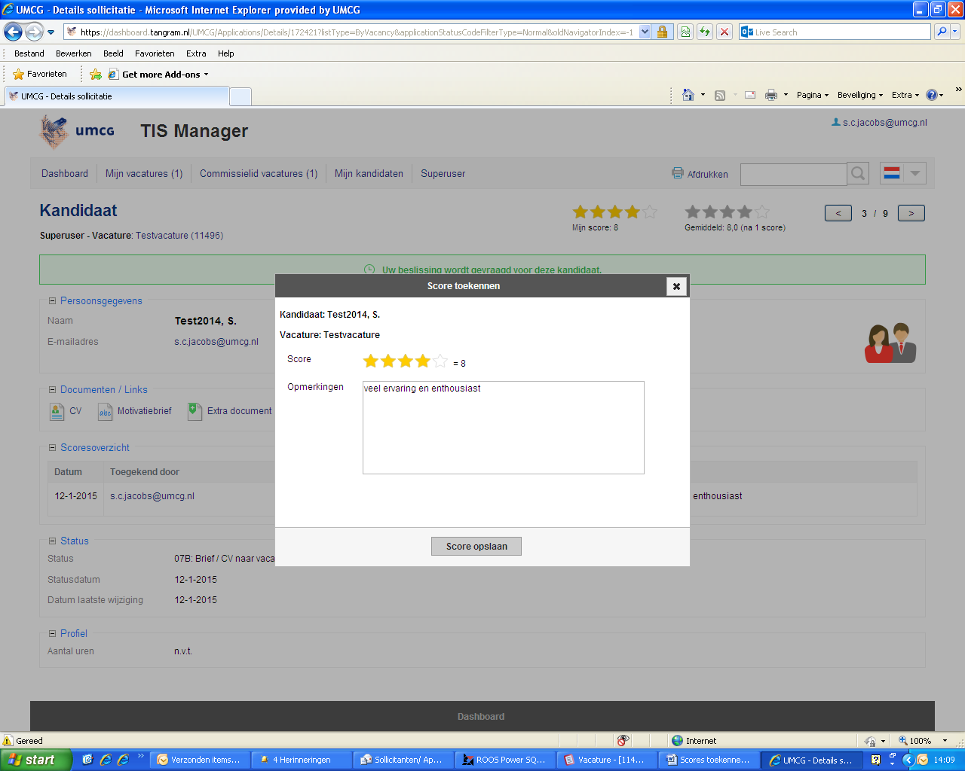

Geldigheidsduur
Heb je meer dan zestig dagen geen TIS-manager gebruikt, dan moet je een nieuw wachtwoord aanvragen.

Neem bij vragen of onduidelijkheden contact op met Team Recruitment.
Wij helpen je graag verder.

De rest van de handleiding is voor de vacaturehouder

Een beslissing nemen
Een beslissing kan maar éénmaal genomen worden, daarna heeft deze niet langer de status “beslissing gevraagd”. Voer als vacaturehouder deze actie dus pas uit als je zeker weet welke beslissing je hier wilt nemen (evt. in afstemming met de leden van de selectiecommissie).

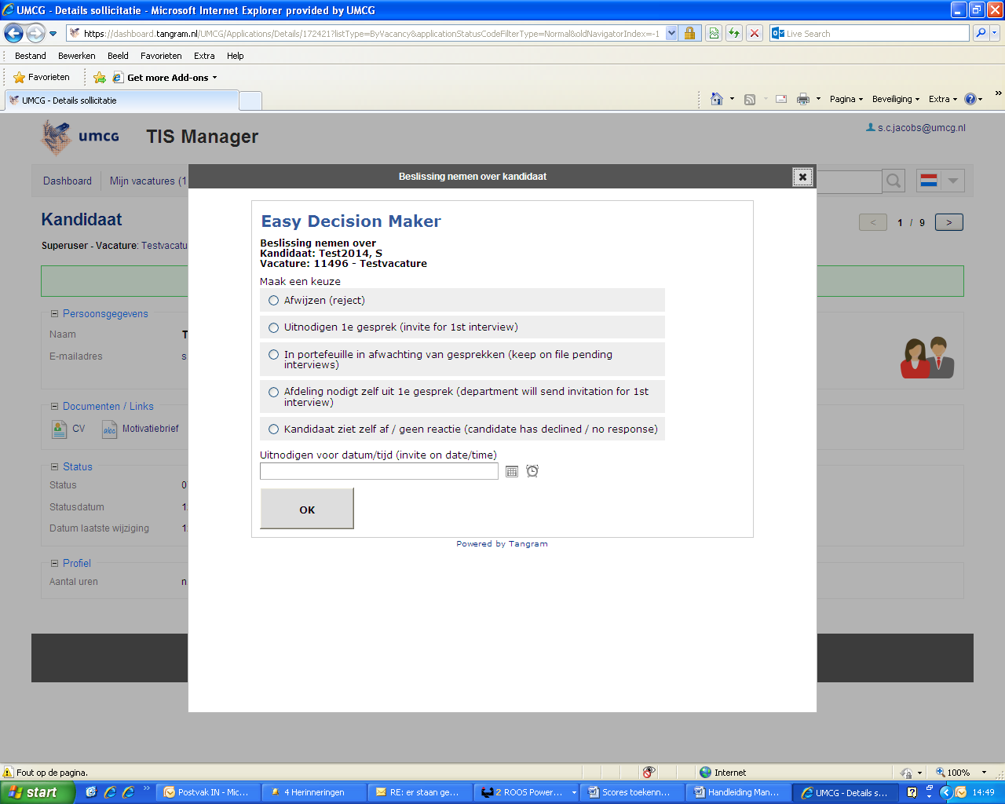

Kandidaten uitnodigen, afwijzen of op reserve houden
Je hebt als vacaturehouder keuze uit de volgende vijf opties: afwijzen, uitnodigen, in portefeuille in afwachting van gesprekken, afdeling nodigt zelf uit en kandidaat ziet zelf af/geen reactie. Je vinkt hiervoor de betreffende bullet aan.

Afwijzen
Hiervoor kun je de optie ‘afwijzen’ gebruiken. Als er veel reacties zijn vul je alleen de uit te nodigen en de eventuele reservekandidaten (= in portefeuille in afwachting van gesprekken) in. Moet de rest worden afgewezen dan kun je dat mailen naar onze gezamenlijke e-mailbox: vacature@umcg.nl . Je hoeft dat dan niet bij elke kandidaat apart aan te geven. Standaard wordt de eerste contactpersoon in de vacaturetekst vermeld in de afwijzing om te informeren naar de reden van de afwijzing. Wil je dit niet dan kun je dit ook aan ons doorgeven.

Reservekandidaten
Kandidaten die je op reserve wilt houden geef je de status ‘in portefeuille in afwachting van gesprekken’. Die sturen wij een mail dat ze niet bij de eerste selectie horen, maar na de sollicitatiegesprekken verder worden geïnformeerd.

Uitnodigen
Vink je ‘uitnodigen’ aan bij een kandidaat dan wordt je verzocht ook de datum en het tijdstip aan te geven in het blokje ‘Voorstel datum afspraak’. Daarnaast vul je alle gevraagde gegevens in op het meegeleverde formulier ‘Document uitnodigen sollicitatiegesprek’ en stuurt deze via vacature@umcg.nl naar Team Recruitment. Deze aanvullende informatie heeft Team Recruitment nodig voor het versturen van de uitnodigingen. Nadat Team Recruitment de uitnodigingen heeft verzonden ontvang je een bevestiging dat de uitnodigingen zijn verstuurd.

Als je zelf de uitnodigingen verzorgt, vink je die optie aan en vul je eveneens ‘Voorsteldatum afspraak’ (datum en tijdstip) in, zodat Team Recruitment de voortgang van de procedure kan volgen.
In dit geval ontvangt je een bevestiging dat je de uitnodigingen zelf verzorgt.

Afwijzen, wel in portefeuille van afdeling
De brieven en CV’s van de kandidaten dien je zelf op te slaan en te bewaren. Indien de vacature is afgesloten, verdwijnt de vacature op TIS-manager. Het is niet toegestaan voor Team Recruitment om de gegevens van kandidaten dan nog te delen.

Na de sollicitatiegesprekken vink je de vervolgbeslissingen aan bij de kandidaten die op gesprek zijn geweest en bij de eventuele reservekandidaten.

English version: TIS Manager manual: Digital applicant file

Personal access
The link https://dashboard.tangram.nl/umcg/Home/Dashboard will lead you straight to your personal page. New users must first request a password. If you log in with your e-mail address, you will receive an e-mail with a link to the page where you can enter a password of your own choice (at least 8 characters, no spaces and contain a capital letter, lowercase letter, digit and one of the special characters (~ ` ! @ $ ^ * ( ) _ - = { [ } ] | : ; “ ’ . ). You then now log in with your e-mail address and password and view the job applications.

There are various ways to sort candidates. If there are a lot of candidates, we can create an overview for you in Word or Excel.

Only the vacancy holder has the option to make decisions for each candidate.
Both the vacancy holder and the selection committee can assign a score to the candidates (with motivation), see the print screen at next page. You can also sort the candidates on this score.

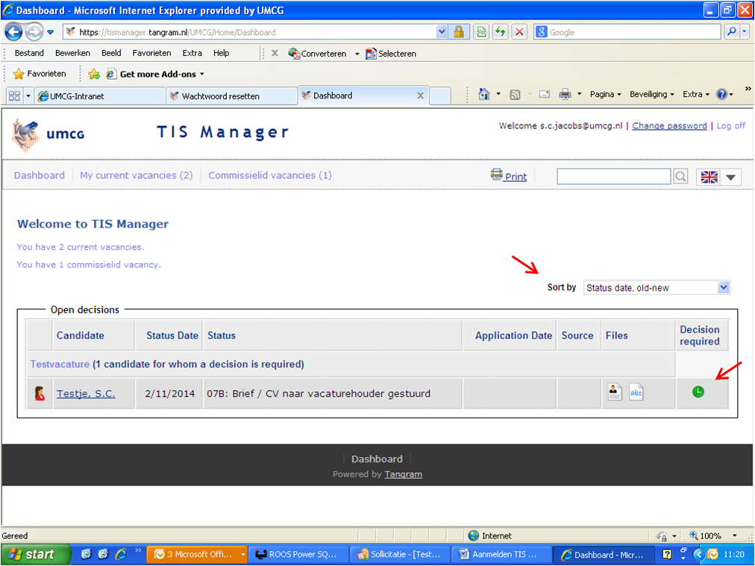

Term of validity
If you do not use TIS Manager for more than sixty days you will have to request a new password.

Please contact the Recruitment Office if you have any questions. We will be happy to help you in any way we can.

The rest of the manual is intended for the vacancy holder

Making a decision
A decision can only be made once; as soon as this has been done the status ‘decision required’ will be removed. Do not complete this action until you are sure about which decision you want to take (possibly in consultation with the members of the selection committee).

Invite, reject or keep on file pending interviews
As a vacancy holder you can choose from the following five options: ‘reject’, ‘invite’, ‘keep on file pending interviews’, ‘department will send invitation’, and ‘candidate has declined / no response’. You can enter your decision by checking the relevant bullet.

Reject
Check the ‘Afwijzen [Reject]’ bullet to reject a candidate. If there are a lot of candidates, you will only have to fill in the candidates you wish to invite and, if relevant, the reserve candidates you want to keep on file pending the interviews, and inform the Recruitment Office that all others can be rejected – so you won’t have to indicate this for each individual candidate. By default, the first contact person in the job advertisement text is mentioned in the rejection letter as the contact person for more information about the reasons behind the rejection. Please contact the Recruitment Office if you do not want this.

Reserve candidates
You can assign the status ‘In portefeuille in afwachting van gesprekken’ [Keep on file pending interviews] to any candidates whom you would like to keep in reserve. These candidates will receive an e-mail telling them that they have not been included in the initial selection but will be further informed after the interview rounds.

Invite
If you select ‘Uitnodigen’ [Invite] for a candidate, you must also indicate a date and time in the ‘Voorstel datum afspraak’ [Invite on date/time] box. In addition, please fill in all required information in the enclosed form ‘Document uitnodigen sollicitatiegesprek’ [Document: invitation to job interview] and send it to the Recruitment Office via vacature@umcg.nl
The Recruitment Office will need this additional information when sending out the invitations. As soon as the Recruitment Office has sent out the invitations, you will receive confirmation of this.

If you arrange the invitations yourself, please select this option and also enter a date and time under ‘Voorstel datum afspraak’ [Invite on date/time] to enable the Recruitment Office to follow the progress of the procedure. In this case you will receive a message to confirm that you will arrange the invitations yourself.

Reject (but keep on file within department)
You have to save the application letters and resumes of the reserve candidates yourself. If the vacancy is finished, it will disappear from TIS-manager. The Recruitment Office is not allowed to share the information of the candidates after this.

Once the job interviews have been held, please select the relevant follow-up decisions made for each candidate who has been interviewed and any candidates you have kept in reserve.

